Vesmír a jeho vývoj
Vesmír se stále vyvíjí a rozpíná. Před 13, 8 miliardy roků – počátek rozpínání
Teorie velkého třesku (Big Bang teory) – výbuch po kterém vznikaly částice, galaxie, hvězdy, planet a další kosmické objekty.
Kosmické objekty
Hvězdy
Jsou základním prvkem vesmíru, mají kulovitý tvar a tvoří je žhavé plyny. Do prostoru vyzařují tepelné a světelné záření.
Další kosmické objekty
Blíže k Zemi: planet, měsíce, komety
Dále od Země: hvězdokupy, mlhoviny, galaxie
Objekty, které nevidíme: částice hmoty, černé díry.
Gravitační síla
- vzájemné přitahování Země (i ostatních planet slun. soustavy) a Slunce
- gravitační síla nás přitahuje k povrchu Země.

Hvězdy a souhvězdí
Hvězdy
Nejbližší hvězdou je Slunce.
- velké žhavé koule, zářící vlastním světlem, složené z horkých plynů
- obrovské rozměry a hmotnosti
- jasnost (nejjasnější hvězdou na naší obloze je Sirius v souhvězdí Velkého psa)
- pohybují se (otáčí se kolem osy, obíhají kolem středu galaxiie
- okolo některých obíhají planet = hvězda má planetární system (př. Sluneční soustava)
Souhvězdí
= skupina hvězd, rozlišujeme celkem 88 souhvězdí
dělíme na: Obtočnová lze je na obloze pozorovat celý rok (blízko Polárky)
____________________________________________________________
Zvířetníková v každém ročním období můžeme pozorovat jiná zvířetníková souhvězdí
____________________________________________________________
____________________________________________________________
Hvězdokupy a galaxie
Shluk hvězd = ____________, větší hvězdné celky = ____________________
Slunce patří do galaxie s názvem ________________ a má tvar ______________
Vzdálenosti měřené speciálními jednotkami, např. ___________________________ = vzdálenost světla za jeden rok
Mléčná dráha – část naší Galaxie

Sluneční soustava

Vznik před 4, 6 miliardy let – praslunce utvířené gravitační silou z mračna chladného prachu a plynu
Planety vznikaly z prachových zrn a krystalků zmrzlých plynů.
Sluneční soustavu tvoří tato tělesa:
- Slunce
- planety
- družice planet
- komety
- planetky a další tělesa
Slunce
Vzniklo před 4,7 miliardami let. Zdroj energie. Vyzařuje světelné a tepelné záření. Teplota povrchu dosahuje 6000 stupňů Celsia.
Planety
Kolem Slunce obíhají planety (oběžnice). Jsou to pevná tělesa.
- Vnitřní (pevné) planety: Merkur, Venuše, Země, Mars
- Vnější (plynné planety): Jupiter, Saturn, Uran, Neptun
Měsíce – přirozené družice některých planet
Planetky jsou pozůstatkem velké planet, nepravidelné skály (=asteroidy)
- pás který obíhá mezi Marsem a Jupiterem a na kraji sluneční soustavy za Neptunem
Komety jsou vesmírná tělesa tvořená jádrem a ohonem z prachových částic a plynů.
- nejznámější je Halleyova kometa
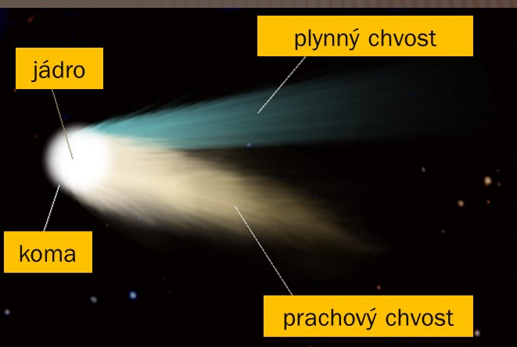
- pohybují se po protáhlých dráhách kolem Slunce

Meteorická tělesa jsou větší či menší částice. Po průchodu atmosférou většinou shoří. Velké neshoří celé, zbytky dopadnou jako meteority.

Lidstvem vyslané objekty do vesmíru
Družice: k meteorologickým, výzkumným a vojenským účelům
- jasné, rychle se pohybující body na obloze, při setupu na Zem shoří v atmosféře
Kosmické sondy: v meziplanetárním prostoru
- zkoumají planety a měsíce

